Arbeitsblatt 7: Judentum - Kreuzworträtsel

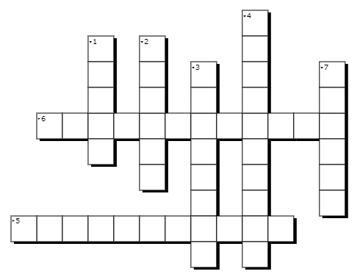

1 Wer predigt in einer jüdischen Gemeinde? (Abkürzung)
2 Wer leitet im Gottesdienst das Gebet an?
3 Was passierte mit dem Tempel in Jerusalem? Er wurde ….
4 Was ist als einziges vom Tempel übriggeblieben?
5 Wie heißt „Höre Israel“ auf Hebräisch?
6 Welchen Gegenstand legen Juden zum Gebet an?
7 Wie heißt die jüdische Bibel?

